|  |  |  |  |
| --- | --- | --- | --- |
| /Users/Nore/Desktop/Screen Shot 2016-10-09 at 9.42.18 AM.png | **Nomor Dokumen** | | **Halaman** |
| **SEL01-S04** | | **i/33** |
| **REVISI KE** | **3** | **Tanggal : 29/11/2016** |

Asisten :

Mayda Arofata

**Nama Kelompok**

Eko Aditya Ramadianto(145150200111016)

Sukma Alamsyah(145150200111040)

Arsana Yudistira(145150207111051)

Khalid Hamzah Haza Al-Hamami(145150201111152)

Aulia Dinia(145150200111075)

DOKUMEN PERANCANGAN PERANGKAT LUNAK

PAPER GOVERNMENT (PAVERMENT)

REKAYASA PERANGKAT LUNAK | KELAS INFORMATIKA-L

DAFTAR PERUBAHAN

|  |  |
| --- | --- |
| **Revisi** | **Deskripsi** |
| **A** |  |
| **B** |  |
| **C** | Pengubahan pada sub bab deskripsi umum dokumen, penjelasan pada sub bab perancangan data, penambahan pada perancangan antarmuka |
| **D** | Penambahan sub bab sequence diagram, penambahan sub bab class diagram, penambahan penjelasan sub bab perancagan data, perapian format sub bab lingkungan pengembangan sistem, penambahan perancangan komponen, penambahan sub bab perancangan antar muka. |
| **F** |  |
| **G** |  |

|  |  |  |  |  |  |  |  |  |
| --- | --- | --- | --- | --- | --- | --- | --- | --- |
| **INDEX**  **TGL** | **A**  11/11/16 | **B**  18/11/16 | **C**  25/11/16 | D  29/11/16 | **E** | **F** | **G** | **H** |
| Ditulis Oleh | Kelompok 4 | Kelompok 4 | Kelompok 4 | Kelompok 4 |  |  |  |  |
| Diperiksa Oleh | Mayda Arofata | Mayda Arofata | Mayda Arofata | Mayda Arofata |  |  |  |  |
| Disetujui Oleh |  |  |  |  |  |  |  |  |

DAFTAR HALAMAN PERUBAHAN

|  |  |  |  |
| --- | --- | --- | --- |
| **Halaman** | **Revisi** | **Halaman** | **Revisi** |
|  |  |  |  |

DAFTAR ISI

DAFTAR PERUBAHAN i

DAFTAR HALAMAN PERUBAHAN ii

DAFTAR ISI iii

DAFTAR TABEL v

DAFTAR DIAGRAM vi

DAFTAR GAMBAR vii

BAB 1 PENDAHULUAN 8

1.2 Deskripsi Umum Dokumen 8

1.3 Tujuan Penulisan Dokumen 8

1.4 Lingkup Masalah 8

1.5 Definisi, Istilah, dan Singkatan 9

1.6 Aturan Penomoran 10

1.7 Referensi 10

BAB 2 DESKRIPSI PERANCANGAN GLOBAL 11

2.1 Perancangan Arsitektur 11

2.1.1 Sequence Diagram 11

2.1.2 Fungsi Tambahan (jika memakai API / library/ web service tertentu) 23

2.2 Perancangan Data 23

2.3 Perancangan Antarmuka 24

2.3.1 Perancangan Antarmuka 24

2.3.2 Deskripsi Pertukaran Data (jika memakai API / library/ web service tertentu) 24

2.4 Lingkungan Pengembangan Sistem 24

2.4.1 Software 24

2.4.2 Sistem Operasi 24

2.4.3 Hardware 24

2.4.4 Arsitektur Sistem 25

BAB 3 DESKRIPSI PERANCANGAN RINCI 26

3.1 Perancangan Komponen 26

3.1.1 Class Controler homekk 26

3.1.2 Class controller homeakta 27

3.1.3 Class model_akta 28

3.2 Perancangan Data 29

3.3 Perancangan Antarmuka 29

3.3.1 Antarmuka Pengguna (tiap kelas isi bisa berbeda-beda) 29

3.3.2 Mekanisme Pertukaran Data 35

DAFTAR TABEL

Tabel 1 Istilah dan *Akronim*……………………………………………………………………………….10

Tabel 2 Aturan Penomoran……………………………………………………………………………….10

DAFTAR DIAGRAM

Diagram 1 *Paverment-1-01*………………………………………………………………………………..11

Diagram 2 *Paverment-1-02*………………………………………………………………………………..12

Diagram 3 *Paverment-1-03*………………………………………………………………………………..13

Diagram 4 *Paverment-1-04*………………………………………………………………………………..14

Diagram 5 *Paverment-1-05*………………………………………………………………………………..15

Diagram 6 *Paverment-1-06*………………………………………………………………………………..16

Diagram 7 *Paverment-1-07*………………………………………………………………………………..17

Diagram 8 *Paverment-1-08*………………………………………………………………………………..18

Diagram 9 *Paverment-1-09*………………………………………………………………………………..19

Diagram 10 *Paverment-1-10*………………………………………………………………………………20

Diagram 11 *Paverment-1-11*………………………………………………………………………………21

Diagram 12 *Paverment-1-12*………………………………………………………………………………22

Diagram 13 *Paverment-1-13*……………………………………………………………………………..23

DAFTAR GAMBAR

Gambar 1. Aturan penomoran…………………………………….…………………………………….10

Gambar 2 *Physical Data Model* *Paverment…………*……………………………………………..29

Gambar 3 Tampilan awal *Paverment*………………………………………………………………….31

Gambar 4 Tampilan *login Paverment*…………………………………………………………………32

Gambar 5 Tampilan Home penduduk…………………………………………………………………33

Gambar 6 Tampilan home admin……………………………………………………………………….35

# BAB 1 PENDAHULUAN

Tingkat kelahiran di Indonesia cukup tinggi. Hampir setiap detiknya, seorang bayi lahir di dunia ini. Indonesia merupakan Negara kepulauan yang jumlah kelahiran bayinya cukup tinggi di kawasan Asia Tenggara. Setiap bayi yang lahir, harus memiliki akta kelahiran. Akta kelahiran, diurus oleh orangtua dari bayi. Untuk mengurus akta kelahiran, orang tua bayi harus datang ke kantor camat untuk membuat akta kelahiran. Tetapi, bagaimana jika orang tua si bayi merupakan pekerja yang memiliki kegiatan yang sangat sibuk? Tentunya ini cukup menyusahkan orang tua untuk datang ke kantor Penduduk Sipil untuk membuat akta kelahiran. Maka dari itu, kami menawarkan sebuah solusi yaitu, *Paverment* (*Paper Government*).

*Paverment* merupakan sebuah website yang bertujuan untuk membantu masyarakat dalam pembuatan surat-surat yang berhubungan dengan pemerintah. Surat-surat yang menjadi lingkup dari *Paverment* yaitu, Akta kelahiran dan Kartu Keluarga.

## Deskripsi Umum Dokumen

Dokumen DPPL ini dibagi menjadi tiga bagian utama. Bagian pertama berisi penjelasan tentang dokumen dppl yang mencakup pendahuluan, deskripsi umum dokumen, tujuan penulisan dokumen, lingkup masalah, definisi istilah dan singkatan, aturan penomoran, serta referensi. Bagian kedua berisi tentang perancangan arsitektur, perancangan data, perancangan antarmuka, dan lingkup pengembangan sistem. Bagian ketiga berisi perancangan komponen, perancangan data, dan perancangan antarmuka.

## Tujuan Penulisan Dokumen

Tujuan penulisan dokumen ini yaitu sebagai dokumentasi dari segala aktifitas yang dilakukan selama pengembangan proyek perangkat lunak yang berbasis web-based ini dimulai dari tahap user requirement, analisis dan desain, implementasi, hingga testing. Adapun tujuan dari proyek ini yaitu untuk memudahkan pengurusan surat-surat(akta lahir, KK) yang ada hubungannya dengan pemerintahan. Masyarakat, tidak usah repot utk mengantri. Data bisa di masukkan secara online, setalah jadi baru bisa diambil ke kantor pemerintahan. Proyek ini dikatakan berhasil apabila aplikasi yang dimaksud dapat menangani seluruh kebutuhan masyarakat.

## Lingkup Masalah

*Paverment* merupakan aplikasi *Web-based* yang mencangkup wilayah Jawa Timur, dan ditujukan kepada Keluarga harmonis. Yang berhak memasukkan data ke dalam Paverment adalah kepala keluarga. Jadi, dengan adanya *Paverment* para orang tua tidak perlu lagi repot-repot mengantri dalam pembuatan Kartu Keluarga dan Akta Kelahiran di kantor Penduduk Sipil, dikarenakan berkas-berkas untuk mengurus Kartu Keluarga dan Akta Kelahiran dapat diunggah secara *online* melalui *Paverment.* Maksud dari keluarga harmonis disini dimana kepala keluarga memegang kepemimpinan yang utuh di dalam keluarga tersebut, jadi satu keluarga memiliki sebuah akun pada *Paverment*.

## Definisi, Istilah, dan Singkatan

|  |  |
| --- | --- |
| Istilah dan Akronim | Uraian |
| *Paverment* | Merupakan singkatan dari *Paper* *Government*. Merujuk pada projek kelompok 4. |
| DPPL | Deskripsi Perancangan Perangkat Lunak merupakan dokumen deskripsi dari perancangan  perangkat lunak yang akan  dikembangkan dan bertujuan untuk  memberikan landasan yang  diperlukan dalam proses pengkodean  aplikasi. Dokumen ini digunakan oleh  pengembang perangkat lunak  sebagai acuan teknis pengembangan  perangkat lunak pada tahap  selanjutnya. |
| *Guest* | Merupakan *user* yang belum terdaftar. |
| Admin | Merupakan user pengelola web, dapat memberikan validasi, memberikan *invoice* dan mempunyai hak akses tertinggi di Paverment. |
| Penduduk | Merupakan *user* yang sudah terdaftar, yang dapat melakukan tambah data akta kelahiran, tambah data Kartu Keluarga, *Update* Akta kelahiran, *Update* Kartu Keluarga, Melihat Akta Kelahiran, Melihat Kartu Keluarga. |
| *User* | Pengguna Paverment. |
| *Invoice* | Merupakan pemberitahuan dari Admin ke Penduduk bahwa data sudah tervalidasi dan di simpan dalam database. Invoice juga berisi tentang tanggal pengambilan langsung akta kelahiran maupun kartu keluarga di kantor Pemerintahan terdekat. |
| NIK | Merupakan singkatan dari Nomor Induk Kependudukan. Merupakan nomor unik yang ada pada setiap Kartu tanda penduduk Indonesia. |

Tabel 1 Istilah dan *Akronim*

## Aturan Penomoran

Kode: PAVERMENT-1-01

No urut representasi kebutuhan

Kode Fungi

Singkatan dari nama perangkat lunak

Gambar 1. Aturan penomoran

|  |  |
| --- | --- |
| **Hal/Bagian** | **Aturan Penomoran/Penamaan** |
| Kebutuhan Fungsional | PAVERMENT-1-01 |
| Kebutuhan Non Fungsional | PAVERMENT-2-01 |

Tabel 2 Aturan Penomoran

## Referensi

Refensi yang digunakan dalam pengembangan perangkat lunak ini melalui berbagai sumber :

Jurusan Sistem Informasi - Universitas Brawijaya Spesifikasi Kebutuhan Perangkat Lunak (SKPL) Sistem Informasi Petani.

Jurusan Sistem Informasi - Universitas Brawijaya Spesifikasi Kebutuhan Perangkat Lunak (SKPL) Meet And Go.

Jurusan Sistem Informasi - Universitas Brawijaya Dokumen Perancangan Perancangan Perangkat Lunak (DPPL) Rental Alat Kemah Malang.

# DESKRIPSI PERANCANGAN GLOBAL

## Perancangan Arsitektur

### Sequence Diagram

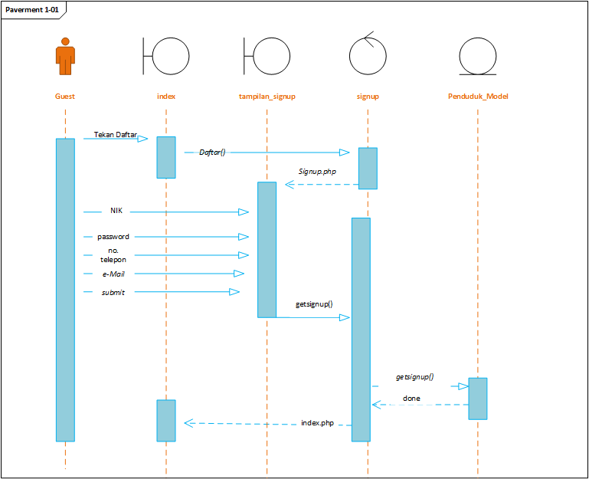

Diagram 1 *Paverment-1-01*

Perubahan ada pada view, yang berubah nama menjadi Index.

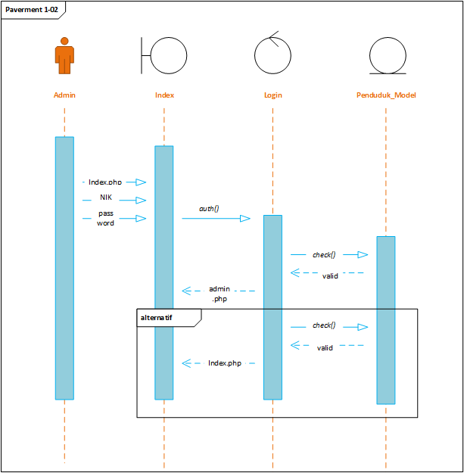

Diagram 2 *Paverment-1-02*

Perubahan view menjadi Index. Dan pada alternative dikembalikan ke Index.

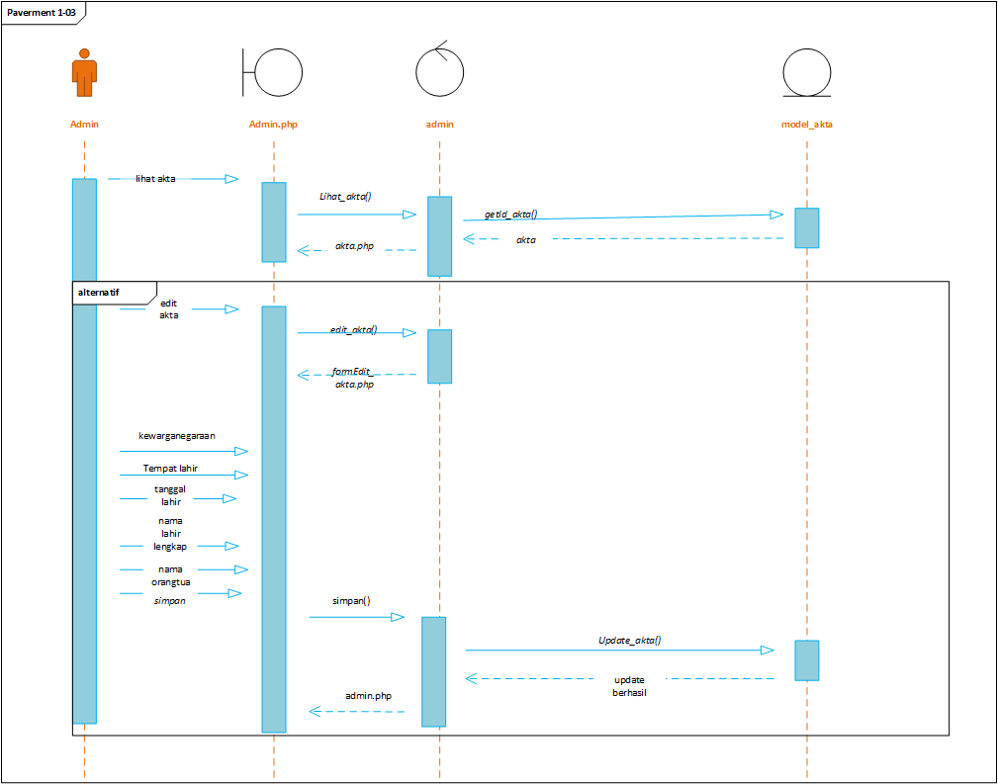

Diagram 3 *Paverment-1-03*

Perubahan *view* menjadi Admin.

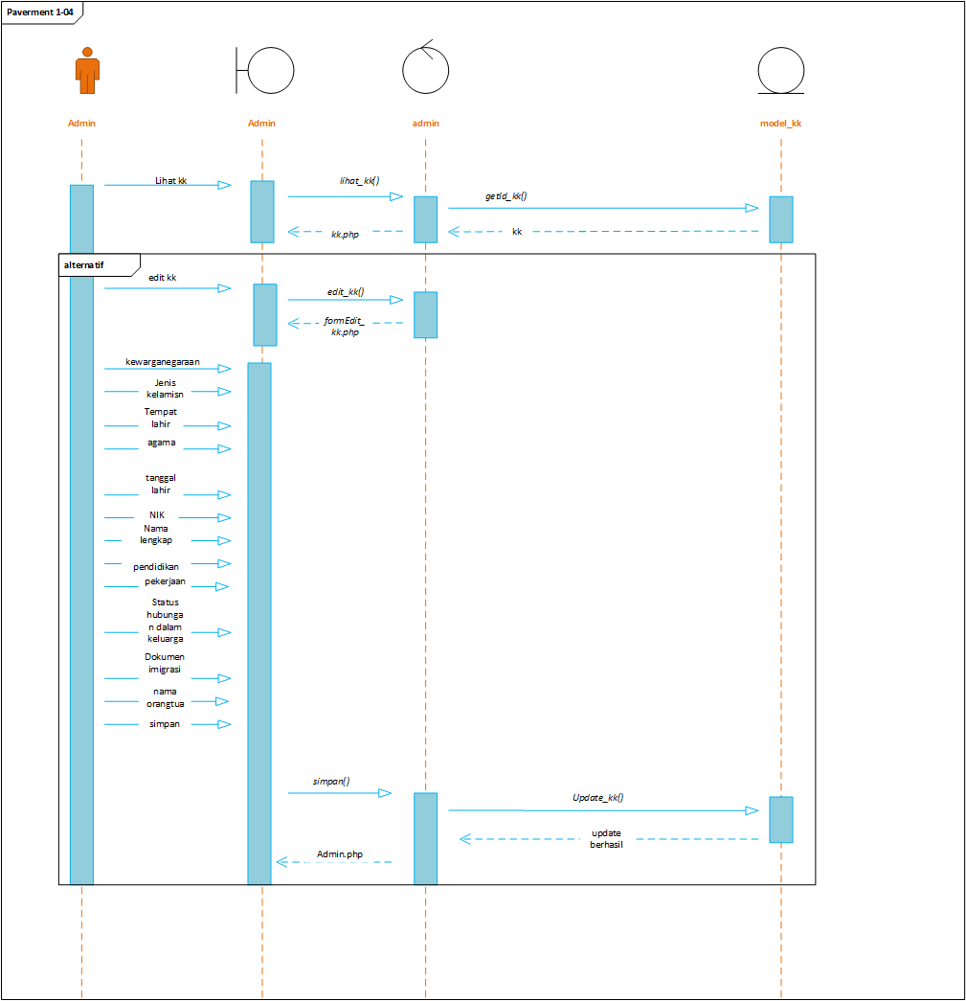

Diagram 4 *Paverment-1-04*

Perubahan view menjadi Admin, dan saat *logout* berhasil dikembalikan menuju Index.

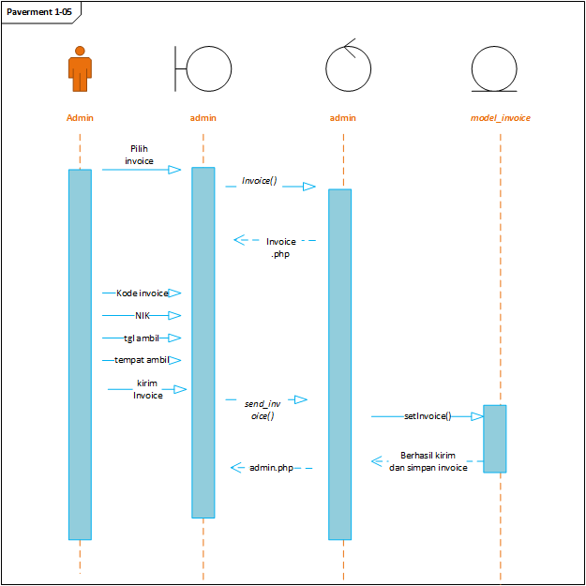

Diagram 5 *Paverment-1-05*

Perubahan *view* menjadi Index. Dan ketika berhasil *login* maka penduduk akan diarahkan menuju Home. Jika gagal, tetap berada pada Index.

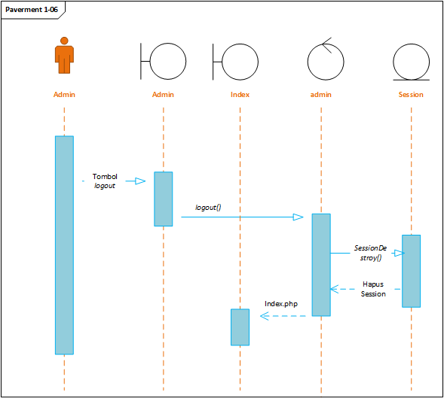

Diagram 6 *Paverment-1-06*

Perubahan view menjadi Home.

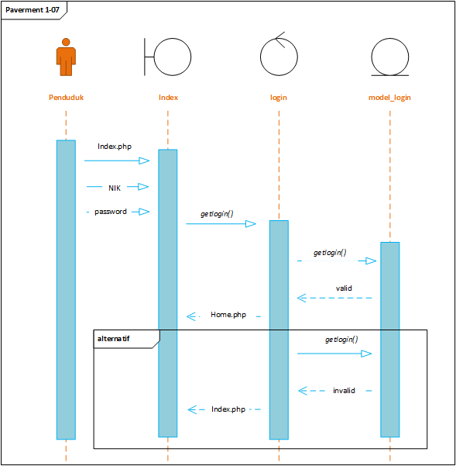

Diagram 7 *Paverment-1-07*

Perubahan view menjadi Home.

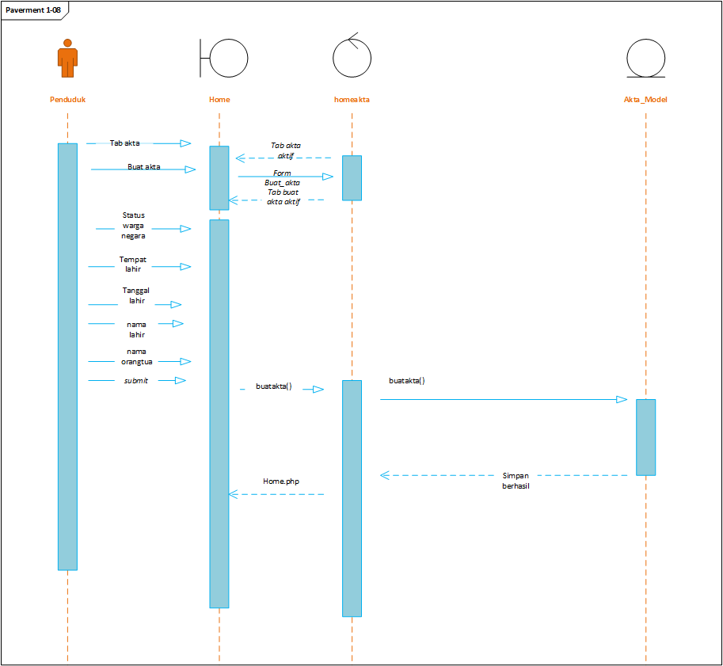

Diagram 8 *Paverment-1-08*

Perubahan view menjadi Home.

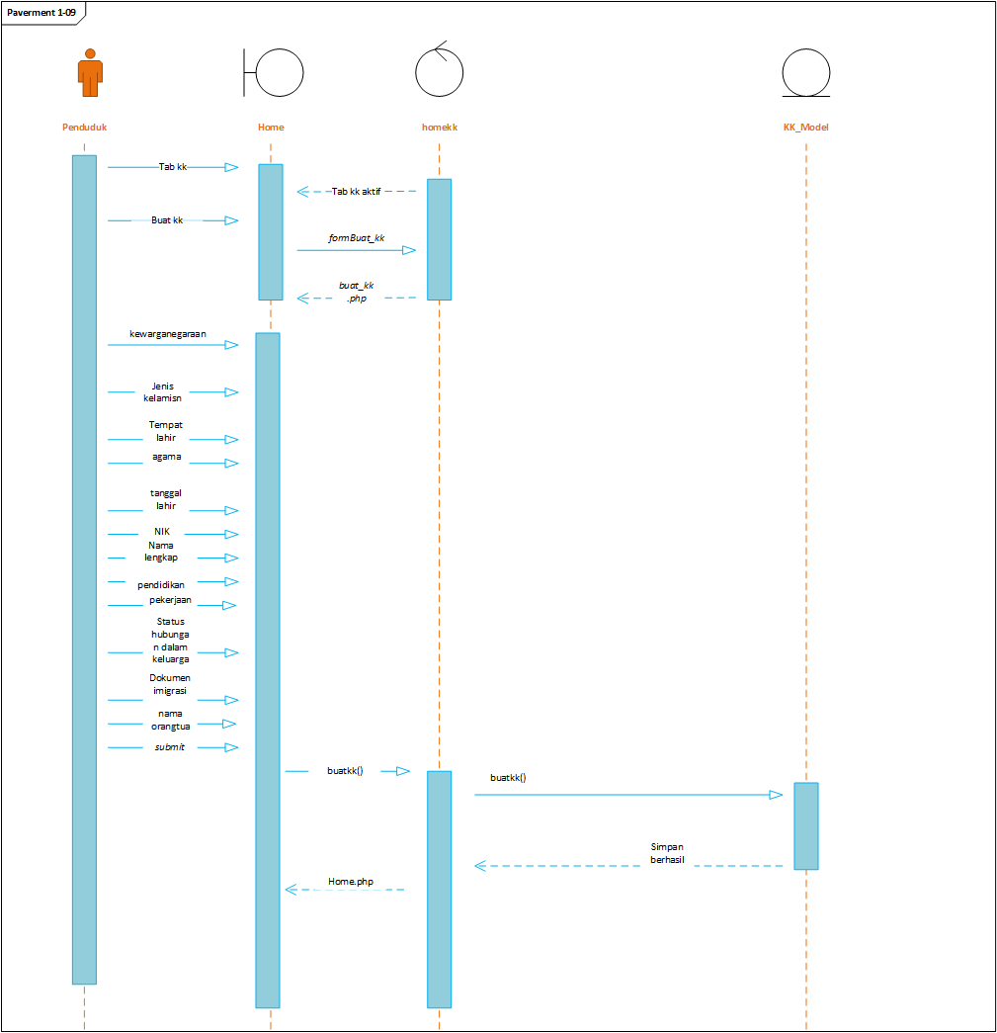

Diagram 9 *Paverment-1-09*

Perubahan view menjadi Home.

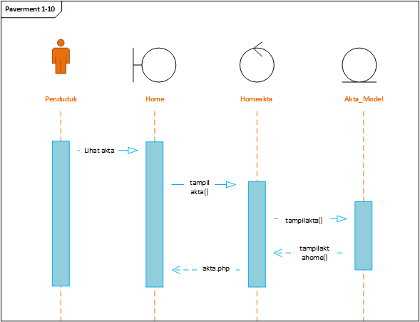

Diagram 10 *Paverment-1-10*

Perubahan view menjadi Home.

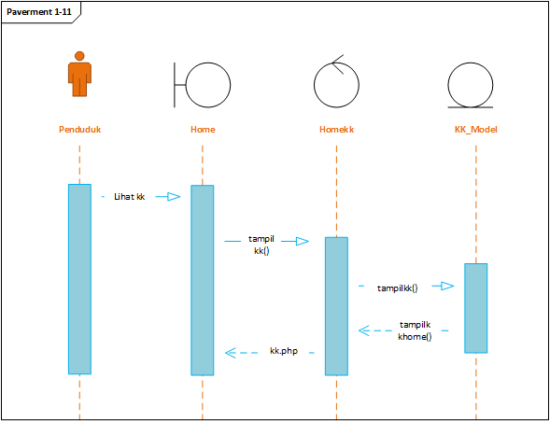

Diagram 11 *Paverment-1-11*

Perubahan view menjadi Home.

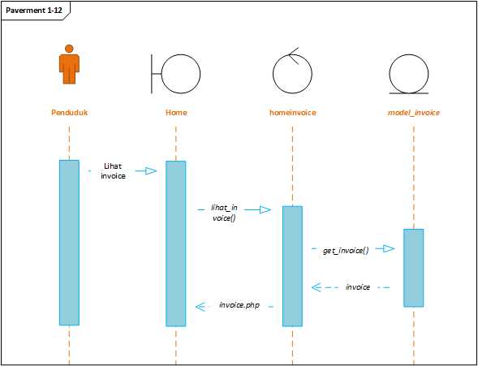

Diagram 12 *Paverment-1-12*

Perubahan view menjadi Home.

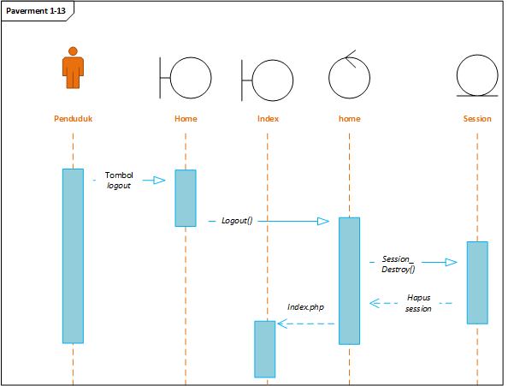

Diagram 13 *Paverment-1-13*

Perubahan view menjadi Home, dan ketika *logout* berhasil akan dikembalikan ke halaman Index.

### Fungsi Tambahan (jika memakai API / library/ web service tertentu)

*Paverment* tidak menggunakan API.

## Perancangan Data

Berdasarkan class diagram pada SKPL kami dapat membuat sebuah database bernama *Paverment* yang berisikan 4 buah table yang terdiri dari:

Table Data_KK yang berdasarkan pada KK_Model berisikan kolom id_kk, nik, pendidikan, status_keluarga, no_passpor, no_kitas, nama_ayah, nama_ibu.

Table Penduduk yang berdasarkan pada Penduduk_Model, berisikan kolom NIK, password, e_mail, no_hp, id_akta, id_kk, kode_invoice.

Table Invoice yang berdasarkan pada Invoice_Model, berisikan kolom kode_invoice, nik, tanggal, tempat.

Table Akta yang berdasarkan pada Akta_Model, berisikan kolom id_akta, nik, stbid, tempat, tempat_detail, tanggal_lahir, nama.

## Perancangan Antarmuka

### Perancangan Antarmuka

Dalam perancangan antarmuka *Paverment,* kami menggunakan unsur-unsur seperti:

* *User Friendly* : Dimana antarmuka sistem Paverment membuat pengguna merasa sudah kenal dan terbiasa, sehingga tidak mempersulit pengguna. Seperti tab menu yang akan memunculkan isinya setelah di klik, contohnya tab akta, dan tab kartu keluarga.
* *User Familiarity* : Di setiap menu yang ada terdapat nama yang jelas sehingga memudahkan pengguna. Seperti menu lihat akta, tombol masuk, dan tombol *logout* .

### Deskripsi Pertukaran Data (jika memakai API / library/ web service tertentu)

*Paverment* tidak menggunakan API.

## Lingkungan Pengembangan Sistem

*Paverment* dalam pembuatannya menggunakan bahasa pemrograman PHP dan HTML. Kami menggunakan Sublime text sebagai text editor pada pembuatan file *Paverment*. Google Chrome digunakan sebagai *web browser.* XAMPP sebagai aplikasi database serta *web server* dan semuanya berjalan di sistem operasi Windows 8.1.

### Software

*Software* yang digunakan pada pembuatan *Paverment* adalah Sublime Text merupakan aplikasi yang berguna untuk membuat file menggunakan Bahasa PHP maupun HTML, Google Chrome sebagai *web browser*, XAMPP merupakan aplikasi yang bergungsi sebagai server yang berdiri sendiri (localhost), yang terdiri atas program Apache HTTP Server, MySQL database, dan penerjemah bahasa yang ditulis dengan bahasa pemrograman PHP.

### Sistem Operasi

System operasi yang digunakan dalam pembuatan *Paverment* adalah Windows 8.1 Single Languange 64-bit (6.3, Build 9600).

### Hardware

Hardware pada pembuatan *Paverment* menggunakan Laptop seri ASUS N-550 JK dengan spesifikasi:

* Memori 8192 MB RAM
* Prosesor Intel® Core™ i7-4710HQ CPU @ 2.50GHz (8 CPUs), ~2.5GHz

### Arsitektur Sistem

Arsitektur sistem pada *Paverment* berupa *client-server* (model two tier). Client-server adalah tipe sebuah aplikasi *two-tier* dengan banyak *client* dan sebuah server yang dihubungkan melalui sebuah jaringan. Aplikasi dapat diakses pada perangkat yang dimiliki *client* dan mesin database dijalankan pada server jarak jauh. Aplikasi pada *client* mengirimkan permintaan ke *database* yang mengirimkan kembali data ke *client*nya.

Model *two-tier* ini terdiri dari tiga komponen yang disusun menjadi dua lapisan, yaitu *client* meminta *service* dan server menyediakan *service*:

* User Interface (Client)

Antarmuka *web Paverment* yang akan berhadapan langsung dan digunakan langsung oleh *user*.

* Manajemen Proses (Jaringan)
* Database (Server)

Memisahkan peranan *user interface* dan *database* dengan jelas sehingga terbentuk dua lapisan saja.

# DESKRIPSI PERANCANGAN RINCI

## Perancangan Komponen

### Class Controler homekk

#### Algoritma Method buatkk()

Start

$nikkepala = $this->session->userdata('nik');

$namalengkap = $this->input->post('nama_lengkap');

$nik = $this->input->post('nik');

$jenis_kelamin = $this->input->post('jenis_kelamin');

$tempat_lahir = $this->input->post('tempat_lahir');

$tgl_lahir = $this->input->post('tgl_lahir');

$agama = $this->input->post('agama');

$pendidikan = $this->input->post('pendidikan');

$pekerjaan = $this->input->post('pekerjaan');

$status_perkawinan = $this->input->post('status_perkawinan');

$status_keluarga = $this->input->post('status_keluarga');

$kewarganegaraan = $this->input->post('kewarganegaraan');

$nopaspor = $this->input->post('nopaspor');

$nokitas = $this->input->post('nokitas');

$namaayah = $this->input->post('namaayah');

$namaibu = $this->input->post('namaibu');

$this->load->model('model_kk');

$sess = array('idkepala' => $nikkepala,

'nama_lengkap' => $namalengkap,

'nik' => $nik,

'jenis_kelamin' => $jenis_kelamin,

'tempat_lahir' => $tempat_lahir,

'tgl_lahir' => $tgl_lahir,

'agama' => $agama,

'pendidikan' => $pendidikan,

'pekerjaan' => $pekerjaan,

'status_perkawinan' => $status_perkawinan,

'status_keluarga' => $status_keluarga,

'kewarganegaraan' => $kewarganegaraan,

'nopaspor' => $nopaspor,

'nokitas' => $nokitas,

'namaayah' => $namaayah,

'namaibu' => $namaibu);

$result = $this->model_kk->buatkk('kk' , $sess); END

#### Algoritma Method tampilkk()

START

$this->model_security->getsecurity();

$nik=$this->session->userdata('nik');

$this->load->model('model_kk');

$data=array(

'nik'=>$nik,

'datakk'=>$this->model_kk->tampilkkhome("where idkepala = '$nik'"));

$this->load->view('tampilan_homekk',$data); END

### Class controller homeakta

#### Algoritma Method tampilakta()

START

$this->model_security->getsecurity();

$nik=$this->session->userdata('nik');

$this->load->model('model_akta');

$data=array(

'nik'=>$nik,

'dataakta'=>$this->model_akta->tampilaktahome("where idkepala = '$nik'"));

$this->load->model('model_akta');

$this->load->view('tampilan_homeakta',$data);

END

#### Algoritma Method buatakta()

START

$nikkepala = $this->session->userdata('nik');

$kewarganegaraan = $this->input->post('kewarganegaraan');

$tempat_lahir = $this->input->post('tempat_lahir');

$tgl_lahir = $this->input->post('tgl_lahir');

$nama_lahir = $this->input->post('nama_lahir');

$anak_nomor = $this->input->post('anak_nomor');

$namaayah = $this->input->post('namaayah');

$namaibu = $this->input->post('namaibu');

$this->load->model('model_akta');

$sess = array('idkepala' => $nikkepala,

'kewarganegaraan' => $kewarganegaraan,

'tempat_lahir' => $tempat_lahir,

'tgl_lahir' => $tgl_lahir,

'nama_lahir' => $nama_lahir,

'anak_nomor' => $anak_nomor,

'namaayah' => $namaayah,

'namaibu' => $namaibu,);

$result = $this->model_akta->buatakta('akta' , $sess);

END

### Class model_akta

#### Algoritma Method buatakta($tableName ,$data)

START

$result = $this->db->insert($tableName,$data);

return $result;

END

#### Algoritma Method tampilakta()

START

$this->db->order_by("tgl_lahir","asc");

return $this->db->get('akta')->result();

END

#### Algoritma Method tampilaktahome($datanik="")

START

$data = $this->db->query('SELECT * FROM akta ' .$datanik );

return $data->result_array();

END

## Perancangan Data

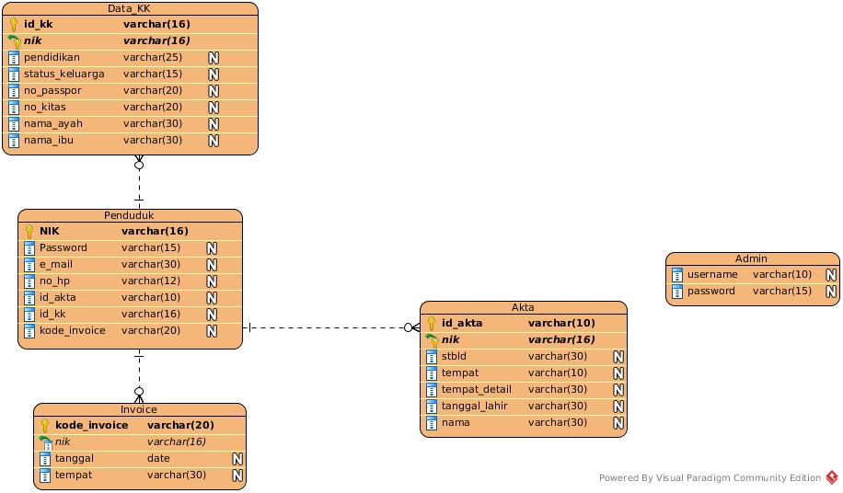

Gambar 2 *Physical Data Model* *Paverment*

## Perancangan Antarmuka

### Antarmuka Pengguna (tiap kelas isi bisa berbeda-beda)

#### Halaman Awal

* Rancangan kasar
* Penjelasan :

|  |  |  |  |
| --- | --- | --- | --- |
| No | Nama objek | Tipe | Keterangan |
| 1 | Kolom NIK | Number | *User* diharuskan mengisi NIK mereka |
| 2 | Kolom Password | Password | *User* diharuskan mengisi Password mereka. |
| 3 | Tombol Masuk | Tombol | Setelah ditekan tombol masuk, dan NIK serta Password sudah benar maka akan diarahkan menuju halaman *Home*. |
| 4 | Link daftar | link | *User* melakukan pendaftaran, akan di tujukan ke halaman signup. |

* Screenshot HTML / Mockup

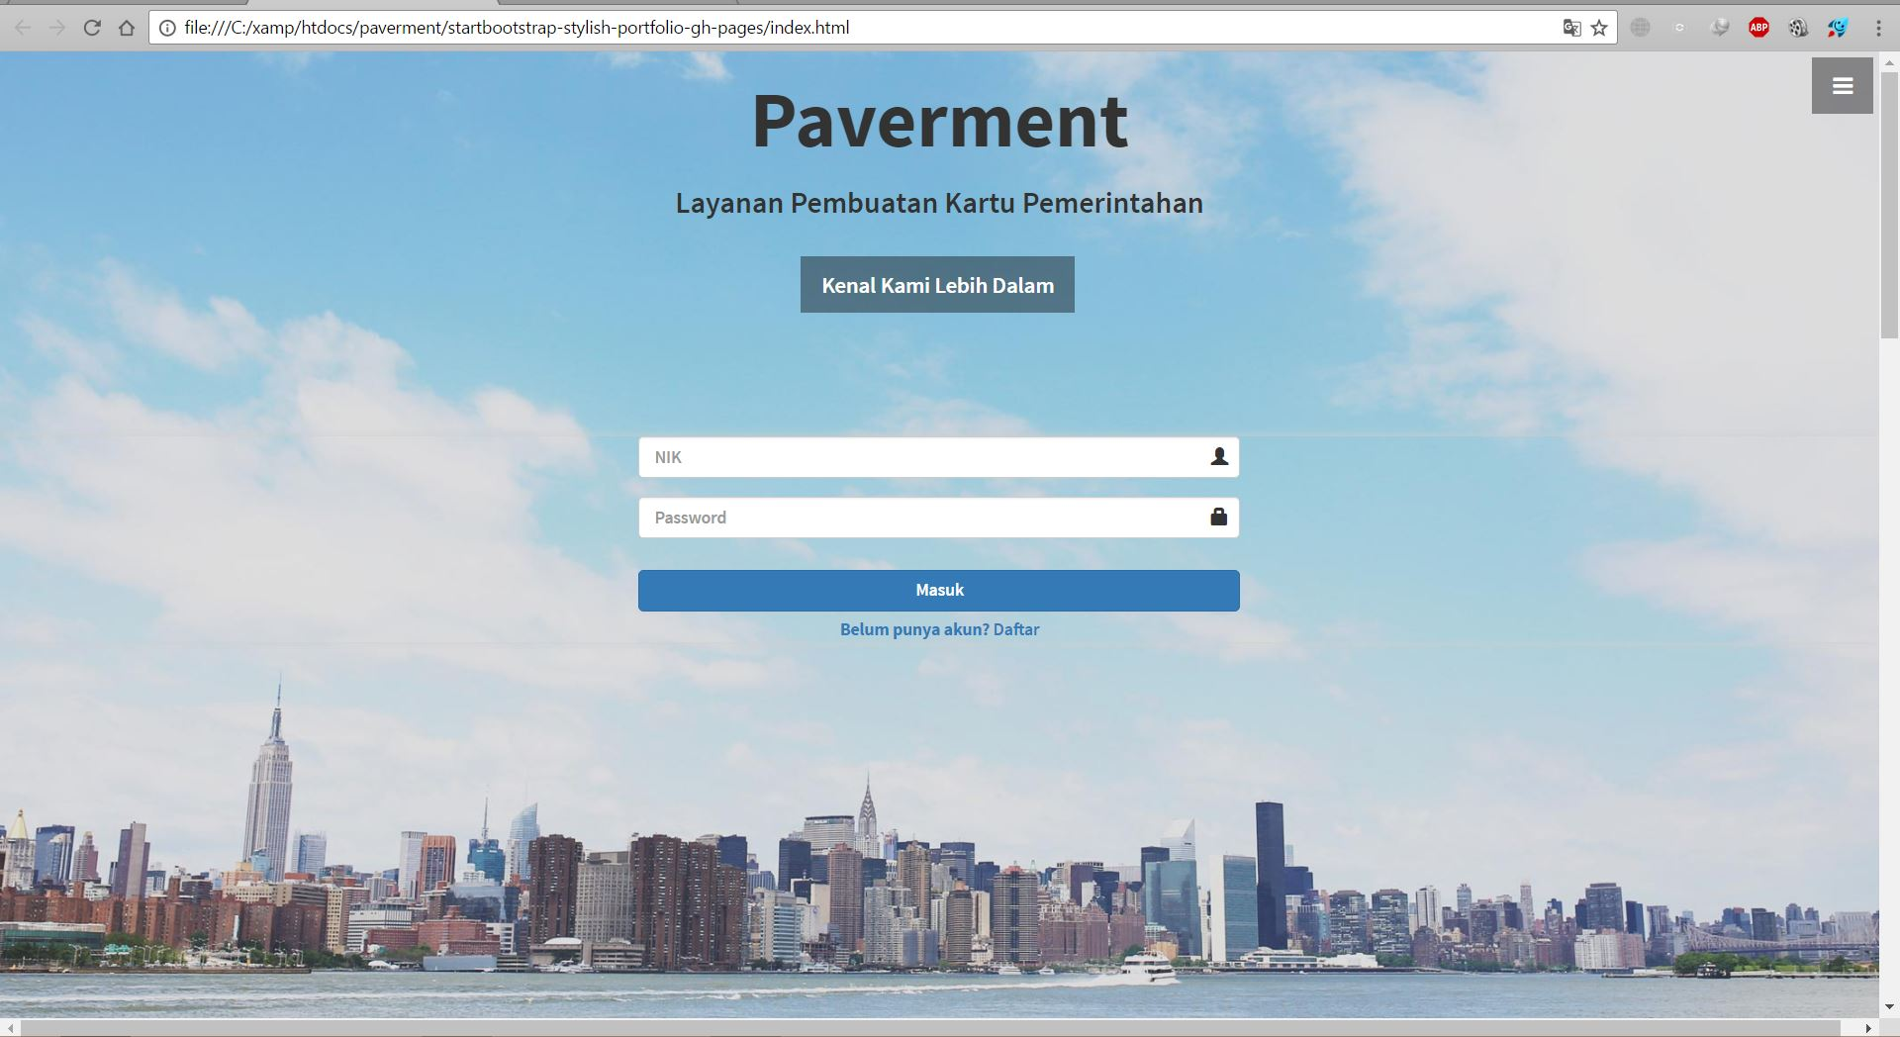

4

3

1

2

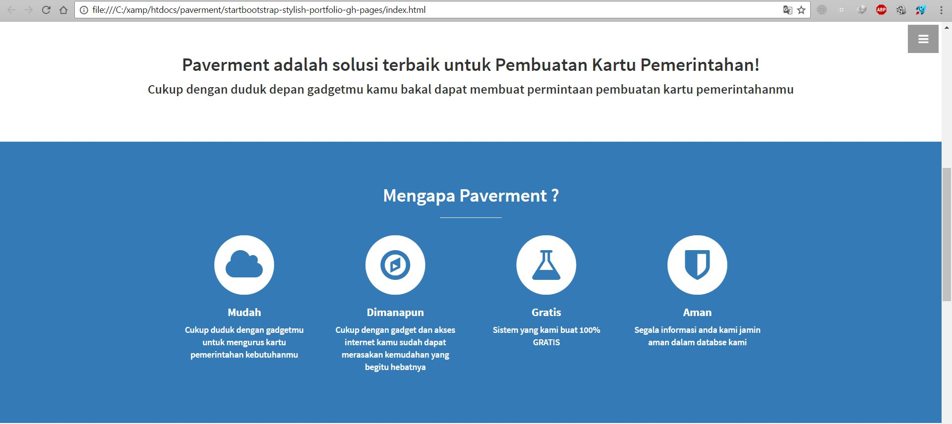

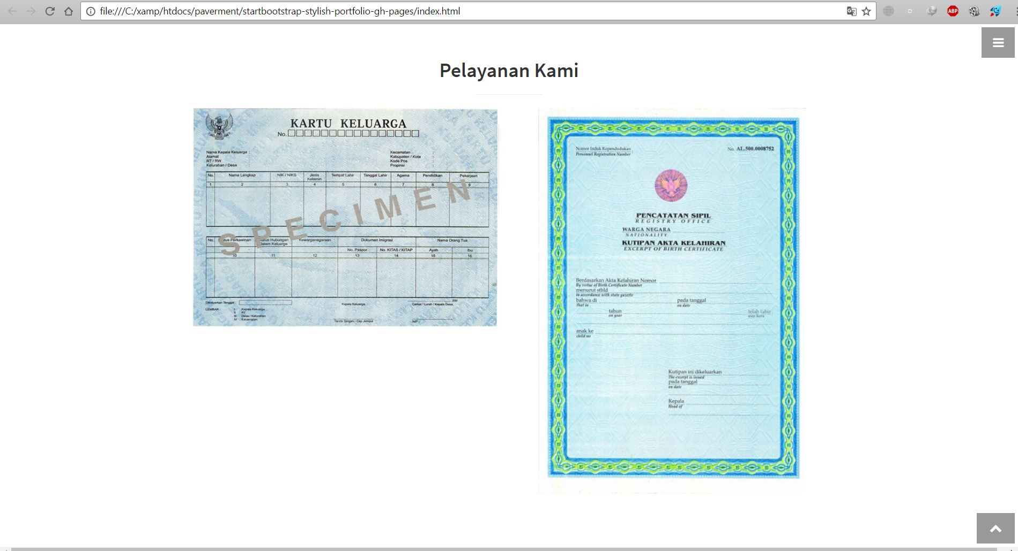

Gambar 3 Tampilan awal *Paverment*

1. **Halaman Daftar**

* Rancangan kasar
* Penjelasan :

|  |  |  |  |
| --- | --- | --- | --- |
| No | Nama objek | Tipe | Keterangan |
| 5 | Text Box NIK | Number | *User* diharuskan mengisi NIK mereka |
| 6 | Text Box Email | Email | *User* diharuskan mengisi email mereka |
| 7 | Text Box No.Telp | Number | *User* diharuskan mengisi nomor telfon mereka |
| 8 | Text Box Password | Password | *User* diharuskan mengisi password mereka |
| 9 | Text Box Re-Type Password | Password | *User* diharuskan mengisi ulang password mereka |
| 10 | Daftar | Tombol | *User* menekan tombol ketika sudah selesai mengisi. |

* Screenshot HTML / Mockup

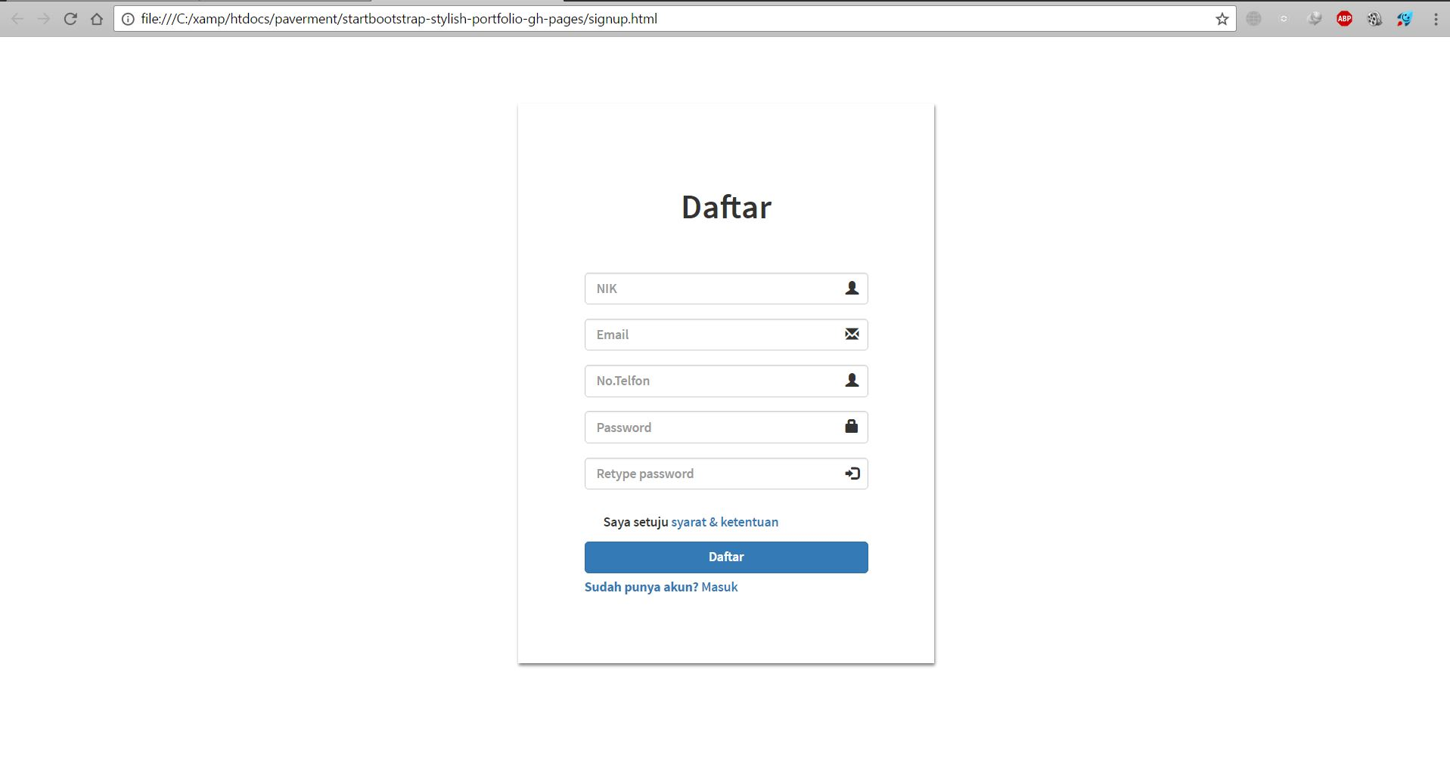

10

8

6

9

7

5

Gambar 4 Tampilan *login Paverment*

1. **Halaman Utama (*Home*)**

* Rancangan kasar
* Penjelasan :

|  |  |  |  |
| --- | --- | --- | --- |
| No | Nama objek | Tipe | Keterangan |
| 11 | Tab Kartu Keluarga | Tab Menu | *User* klik tab ini dan akan menampilkan data kartu keluarga |
| 12 | Tab Akta Kelahiran | Tab Menu | *User* klik tab ini dan akan menampilkan data akta kelahiran |
| 13 | Tab Invoice | Tab Menu | *User* klik tab ini dan akan menampilkan data *invoice* |
| 14 | Tab Buat Baru | Tab Menu | *User* klik tab ini dan akan menampilkan pilihan untuk membuat data baru, dan akan muncul kolom-kolom yang harus diisikan. |
| 15 | Tab Lihat | Tab Menu | *User* klik tab ini dan akan menampilkan kartu keluarga atau akta kelahiran yang sudah dibuat |
| 16 | Tombol Keluar | Tombol | *User* klik tombol ini maka akan keluar dari *Paverment* |

* Screenshot HTML / Mockup

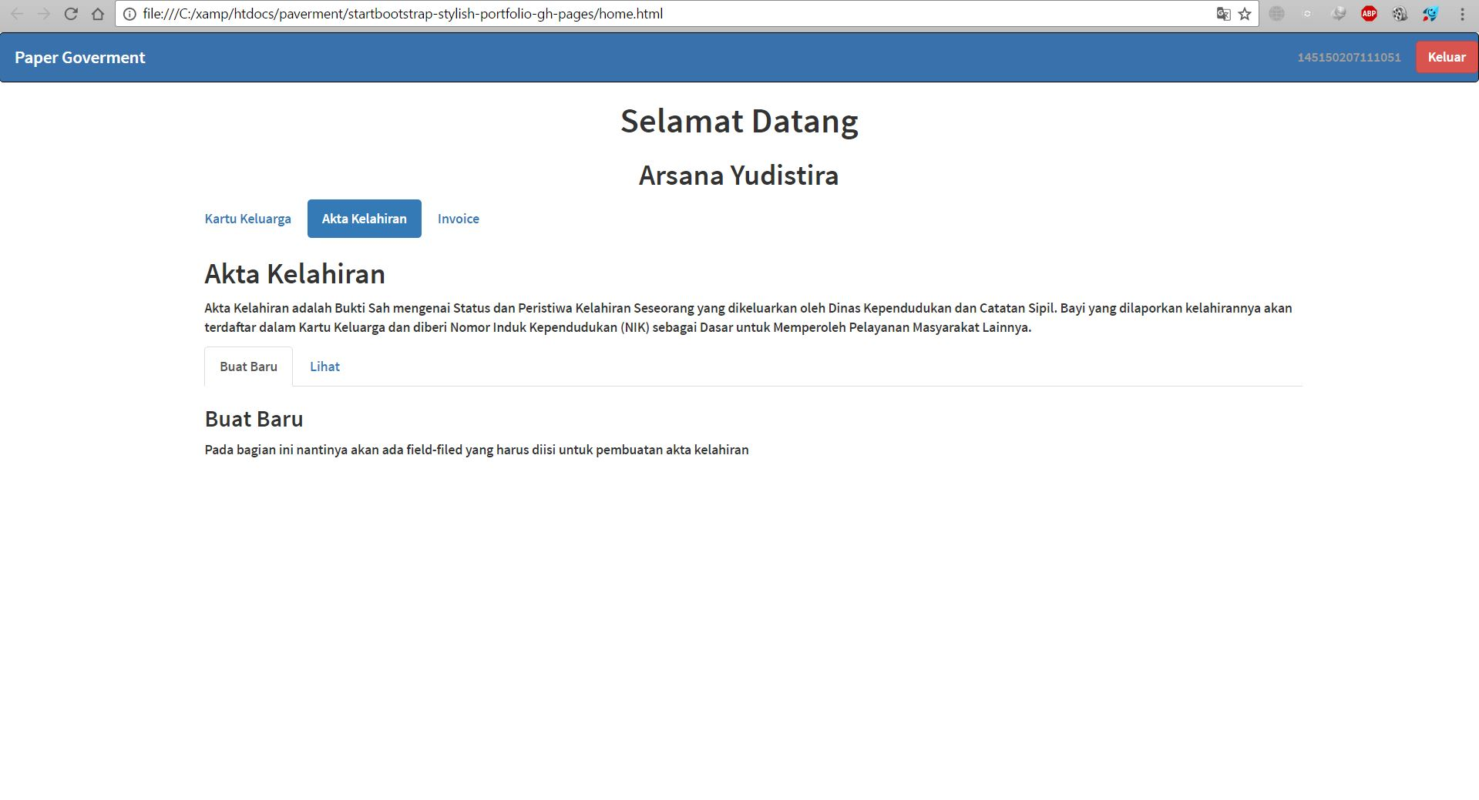

12

13

16

15

14

11

Gambar 5 Tampilan Home penduduk

1. Halaman Admin

|  |  |  |  |
| --- | --- | --- | --- |
| No | Nama objek | Tipe | Keterangan |
| 17 | Menu kartu keluarga | Tab menu | *Menu tab* dimana *admin* melihat data kartu keluarga. |
| 18 | Menu akta kelahiran | Tab menu | *Menu tab* dimana *admin* melihat data akta kelahiran |
| 19 | Tombol *logout* | tombol | *Admin* klik tombol *logout* maka *admin* keluar dari sistem. |
| 20 | Tombol ubah | Tombol | Tombol untuk melakukan ubah data ketika ada kesalahan format pemasukan. |
| 21 | Tombol kirim | Tombol | *Admin* klik tombol kirim maka akan mengirimkan invoice ke penduduk. |

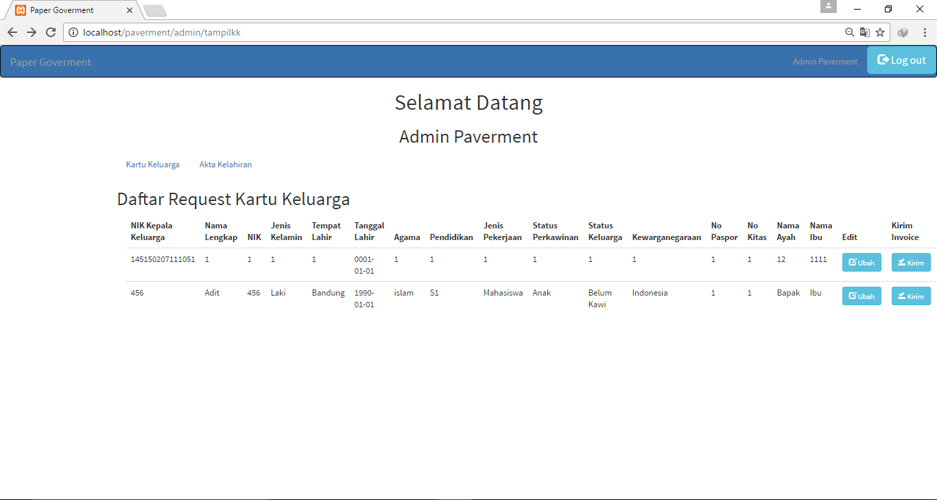

21

20

18

17

19

Gambar 6 Tampilan home admin

### Mekanisme Pertukaran Data

*Paverment* tidak menggunakan API